NOMBRES COMPLEXES

- i
On considère un nombre imaginaire dont le carré est égal à -1. On le note i.
- Ensemble des nombres complexes
  - définitions
L'ensemble des nombres s'écrivant sous la forme , où et sont des réels s'appelle ensemble des nombres complexes. On le note .
On effectue des calculs avec des nombres complexes en étendant les règles de calcul sur les nombres réels.
Exemples :
Si est un nombre complexe, s'appelle partie réelle de , on la note et s'appelle partie imaginaire de , on la note .
Remarque : Si , est un nombre réel et si , est dit imaginaire pur.
Si , L’écriture est appelé forme algébrique de .
  - Propriétés
.
- Conjugué d'un nombre complexe
  - Définition
On appelle conjugué du nombre complexe , le nombre complexe de même partie réelle et de partie imaginaire opposée. On le note . On a donc
  - Propriétés
Si et sont deux nombre complexes, on a :
- .
- .
- .
- Si , .
- Pour tout entier naturel n, .
Pour tout nombre complexe , .
  - et .
Conséquence : réel équivaut à et
imaginaire pur équivaut à .
- Représentation graphique
  - Affixe
On représente les nombres complexes dans un plan munit d'un repère orthonormé .
Le nombre complexe est représenté par le point de coordonnées .
Réciproquement, le vecteur de coordonnées et le point de coordonnées peuvent être repérés par le nombre complexe . On dit alors que est l'affixe de et de et on note et .
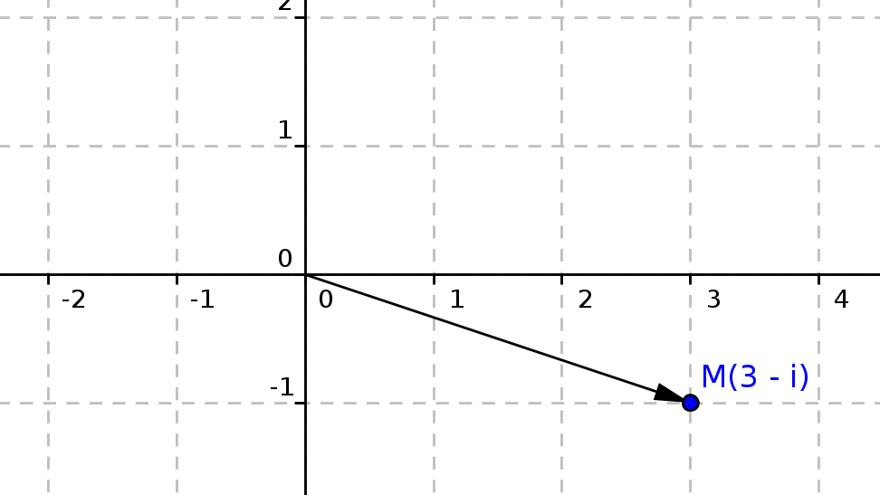
  - Quelques propriétés
Si on a et alors a pour affixe .
Si on a et alors le vecteur a pour affixe
Si on a et k un réel, alors a pour affixe .
  - Module
Si , alors le réel est appelé module de . On le note .
Si a pour affixe alors et si on a et alors .
.
- Équation du second degré
Les solution de l'équation du second degré à coefficients réels dépendent du discriminant . A savoir :
  - Si , l'équation a deux solutions réelles distinctes, et .
  - Si , l'équation a une solution unique,
  - Si , l'équation a deux solutions complexes conjuguées distinctes, et .
- Forme trigonométrique d'un nombre complexe
  - Argument
Si le point a pour affixe dans le repère orthonormé , alors une mesure de l'angle est appelé argument du nombre complexe . On le note .
  - Propriétés du module et de l'argument
Pour tous nombre complexe :
.
et .
est réel équivaut à .
est imaginaire pur équivaut à .
Pour tous nombres complexes et :
et
,
,
et
.
  - Forme trigonométrique
En notant et, on a .
Cette dernière écriture est appelé forme trigonométrique de .
  - Notation exponentielle
La relation amène à noter le nombre complexe de module et d'argument . On a donc :

